K i v o n a t:

Csongrád Városi Önkormányzat Képviselő-testületének 2019. december 19-én megtartott 27. (rendes) üléséről készült jegyzőkönyvből.

224/2019. (XII. 19.) önkormányzati

H a t á r o z a t

Csongrád Városi Önkormányzat Képviselő-testülete a 2019. december 19-ei ülésének napirendjét a következők szerint állapítja meg:

Napirend előtt:
Nagyboldogasszony Katolikus Általános Iskola tanulóinak ünnepi műsora

Az „Év családja” kitüntető cím átadása

Napirendi pontok:

1. 2019. évi költségvetés IV. negyedéves előirányzat módosítása
2. Javaslat a 2020. évi költségvetési gazdálkodás átmeneti szabályozására.
3. Csongrád Városi Önkormányzat 2020-2023. évekre vonatkozó stratégiai ellenőrzési terve és a 2020. évi belső ellenőrzési terve
4. Csongrád város településrendezési eszközeinek módosításának elfogadása és rendelet megalkotása (HÉSZ)

5. A lakások és helyiségek bérletéről és elidegenítéséről szóló helyi rendelet módosítása
6. A közterületek rendeltetéstől eltérő célú használatának szabályairól és díjairól szóló önkormányzati rendelet módosítása

7. Javaslat a vásárokról és a piacokról szóló 14/2016. (III. 29.)önkormányzati rendelet módosítására

8. Városellátó Intézmény játszótér fenntartási koncepciója
9. Hozzájárulás a 2020. évi kistérségi járási startmunka programok indításához

10. Csongrádi Közmű Szolgáltató Kft. 2020. évi folyószámla hitelfelvétele

11. A 73/2016. (IV.28.) önkormányzati határozat módosítása (Csongrádi fedett sportuszoda beruházás önrész vállalása)

12. A Csongrád Megyei Kormányhivatal törvényességi felhívása szerinti utcanevek felülvizsgálata

13. Az Első Magyar Kert Szövetkezet és Csongrád Város Önkormányzata között létrejött együttműködési megállapodás meghosszabbítása
2

14. Az önkormányzati tulajdonú garázsok bérleti díjának módosítása
15. Pályázat kiírása a Tisza-menti virágzás 2 elnevezésű, az EFOP-1.5.3-16-2017-00001 kódszámú projekt keretein belül, „Marasztaló3”- Letelepedést és helyben maradást ösztönző támogatási rendszer humán közszolgáltatásban dolgozóknak

16. Tájékoztatás az idegenforgalmi fejlesztési célra kiírt pályázati eljárás eredményéről

17. Társulási Tanács tagok, Felügyelőbizottsági tag és a Társulási Tanács helyettes tagjának delegálása a Homokhátsági Regionális Hulladékgazdálkodási Önkormányzati Társulásba.

18. Tájékoztatás a lejárt határidejű határozatok végrehajtásáról

19. Javaslat a Tisza-menti virágzás elnevezésű, az EFOP 3.9.2-16-2017-00005 kódszámú projekt keretein belül „Képzésben résztvevők részére nyújtott pénzbeli juttatások szabályzata” megalkotására

Zárt ülés:
Z/1. A Csongrád TV Kft. ügyvezető megbízatásának meghosszabbítása.

K.m.f.
Bedő Tamás sk. Dr. Juhász László sk.
polgármester jegyző

A kivonat hiteléül:

K i v o n a t:

Csongrád Városi Önkormányzat Képviselő-testületének 2019. december 19-én megtartott 27. (rendes) üléséről készült jegyzőkönyvből.

225/2019. (XII. 19.) önkormányzati
Pü/33-2/2019.

H a t á r o z a t

Csongrád Városi Önkormányzat Képviselő-testülete megtárgyalta a 2020-2023. évekre vonatkozó stratégiai ellenőrzési és a 2020. évi belső ellenőrzési tervre vonatkozó előterjesztést, azt az előterjesztés mellékletei szerint elfogadja.

Határidő: folyamatos
Felelős: Dr. Juhász László jegyző
Gajdán Lejla belső ellenőr

Erről jegyzőkönyvi kivonaton értesítést kap:
1. Képviselő-testület tagjai,
2. Bedő Tamás polgármester
3. Dr. Juhász László jegyző
4. Gajdán Lejla belső ellenőr
5. az érintett intézmények, gazdasági szervezetek vezetői

K.m.f.

Bedő Tamás sk. Dr. Juhász László sk.
polgármester jegyző

A kivonat hiteléül:

K i v o n a t:

Csongrád Városi Önkormányzat Képviselő-testületének 2019. december 19-én megtartott 27. (rendes) üléséről készült jegyzőkönyvből.

226/2019. (XII. 19.) önkormányzati
Pü/25-24/2019.

H a t á r o z a t

Csongrád Városi Önkormányzat Képviselő-testülete a „Csongrád város településrendezési eszközeinek módosításának elfogadása, és rendelet megalkotása” tárgyú előterjesztést megtárgyalta és az alábbi döntést hozza.

A Képviselő-testület a 185/2005. (VIII. 26.) ÖKt. határozattal (továbbiakban: Határozat) jóváhagyott Településszerkezeti Tervet a következőképpen módosítja.

- A Határozat Településszerkezeti Tervlapja a terv 1. mellékletben jelölt tervezési területek tartalmával módosul.

- Az 1. pont szerinti településszerkezeti terv módosításához kapcsolódó településszerkezeti tervi leírást a terv 2. melléklete tartalmazza.

Felelős: Bedő Tamás polgármester
Határidő: azonnal, továbbításra 10 nap

Erről jegyzőkönyvi kivonaton értesítést kap:
1.) a Képviselő-testület tagjai,
2.) Tárkányi Ferenc, mérnöki iroda
3.) Hajdú Tamás városi főépítész

K.m.f.

Bedő Tamás sk. Dr. Juhász László sk.
polgármester jegyző

A kivonat hiteléül:

1. melléklet a 226/2019. (XII. 19.) önkormányzati határozathoz
(Településszerkezeti terv kivágat + jelmagyarázat kivágat)

Ipari Park területén kereskedelmi szolgáltató gazdasági terület átsorolása általános gazdasági területbe
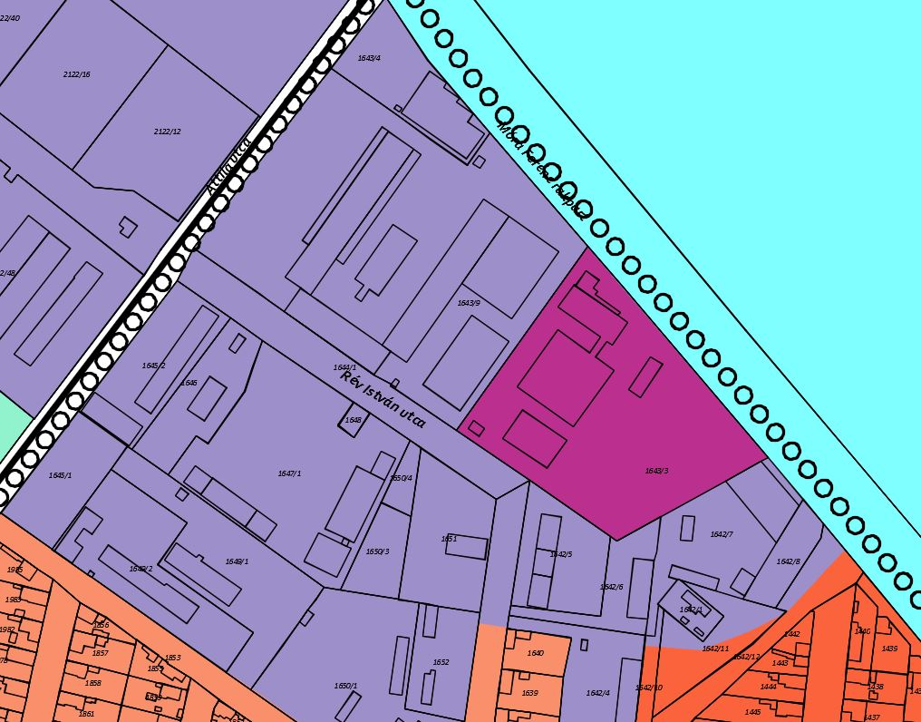
TERVEZETT VÁLTOZTATÁS HATÁRA

Csongrád Településszerkezeti terv jelmagyarázat – kivágat
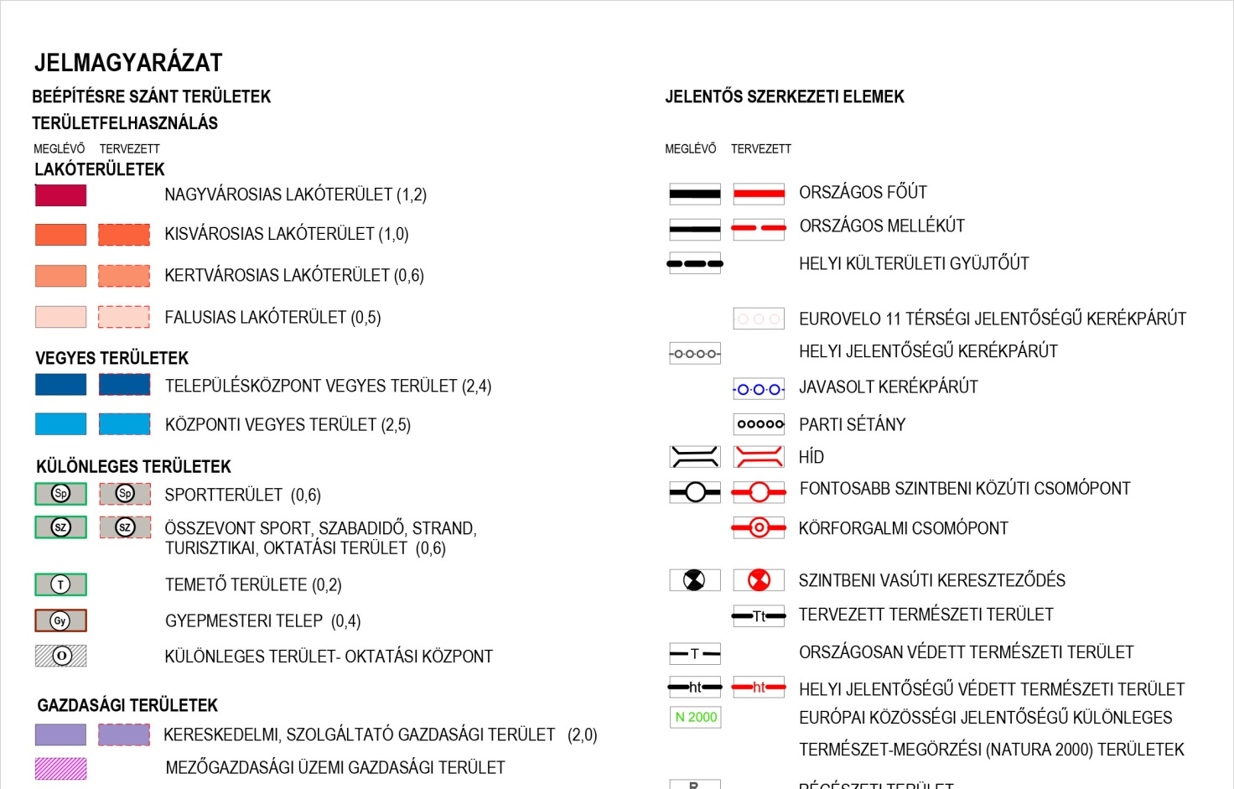

2. melléklet a 226/2019. (XII. 19.) önkormányzati határozathoz

1. melléklet szerinti módosítás leírása: Az Ipari park területén a meglévő beépítés és a további fejlesztés megvalósítása érdekében új területfelhasználási egység bevezetése szükséges, az általános gazdasági terület.

Általános gazdasági terület kerül kijelölésre az ipari parkban, ahol a már meglévő beépítés mellett a további fejlesztések megvalósítása a cél. Itt az ipari, gazdasági, kereskedelmi és szolgáltató, raktár rendeltetésű épületek elhelyezése lehetséges.

K i v o n a t:

Csongrád Városi Önkormányzat Képviselő-testületének 2019. december 19-én megtartott 27. (rendes) üléséről készült jegyzőkönyvből.

227/2019. (XII. 19.) önkormányzati
Ig/218-3/2019.
H a t á r o z a t

Csongrád Városi Önkormányzat Képviselő-testülete „Városellátó Intézmény játszótér fenntartási koncepciója” című előterjesztést megtárgyalta, és az alábbi döntést hozta:

Csongrád Városi Önkormányzat Képviselő-testülete a Városellátó Intézmény részére a játszóterek üzemletetésére vonatkozó rövidtávú koncepcióban foglalt fenntartási és soron kívüli felújítási feladatok ellátására a jövő évi költségvetés terhére 5.000.000,- Ft-ot biztosít.

Határidő: folyamatos
Felelős: Komlósi Mihály intézmény-vezető

Erről jegyzőkönyvi kivonaton értesítést kap:
1. a képviselő-testület tagjai
2. a fejlesztési és üzemeltetési iroda
3. a Városellátó Intézmény

K.m.f.

Bedő Tamás sk. Dr. Juhász László sk.
polgármester jegyző

A kivonat hiteléül:

K i v o n a t:

Csongrád Városi Önkormányzat Képviselő-testületének 2019. december 19-én megtartott 27. (rendes) üléséről készült jegyzőkönyvből.

228/2019. (XII. 19.) önkormányzati
Szo/2418-2/2019.
H a t á r o z a t

Csongrád Városi Önkormányzat Képviselő-testülete „Hozzájárulás a 2020. évi kistérségi járási startmunka programok indításához” tárgyú előterjesztést megtárgyalta és támogatja az előterjesztés 2. sz. mellékletében felsorolt közfoglalkoztatási programokat.
A Képviselő-testület felhatalmazza a polgármestert a szükséges intézkedések megtételére.
Felelős: Bedő Tamás polgármester
Határidő: 2020. január 6.

Erről jegyzőkönyvi kivonaton értesítést kap:
- Képviselő-testület tagjai
- Jegyzői Iroda, Szociális és Lakásügyi csoport
- Csongrád Megyei Kormányhivatal Csongrádi Járási Hivatal,
Foglalkoztatási Osztály

K.m.f.

Bedő Tamás sk. Dr. Juhász László sk.
polgármester jegyző

A kivonat hiteléül:

K i v o n a t:

Csongrád Városi Önkormányzat Képviselő-testületének 2019. december 19-én megtartott 27. (rendes) üléséről készült jegyzőkönyvből.

229/2019. (XII. 19.) önkormányzati
FJL/209-9/2019.
H a t á r o z a t

Csongrád Városi Önkormányzat Képviselő-testülete megtárgyalta a „Csongrádi Közmű Szolgáltató Kft. folyószámla hitelfelvétele” tárgyú előterjesztést és a következő döntést hozza:

1. A Képviselő-testület hozzájárul a Csongrádi Közmű Szolgáltató Kft. folyószámla hitelkeret szerződés megkötéséhez az alábbiak szerint:
A hitel összege: legfeljebb 40.000.000,- Ft
A hitel véglejárata: 2020.12.30.

2. A Képviselő-testület a Csongrádi Közmű Szolgáltató Kft. 40.000.000,- Ft összegű folyószámlahitelének és járulékainak biztosítására hozzájárul a Csongrád belterület 4013 helyrajzi számú Csongrád, Erzsébet utca 25. szám alatti ingatlanra történő jelzálogjog bejegyzéshez.

3. A Képviselő-testület 40.000.000,- Ft folyószámla hitelre és járulékaira készfizető kezességet vállal a hitel teljes futamidejére.

4. A Képviselő-testület felhatalmazza a Csongrádi Közmű Szolgáltató Kft. ügyvezetőjét és a polgármestert a vonatkozó szerződések és kapcsolódó nyilatkozatok aláírására.

Határidő: szerződéskötésre 2020. január 31.
Felelős Bedő Tamás polgármester
Lantos Sándor ügyvezető

Erről jegyzőkönyvi kivonaton értesítést kapnak:
- a Képviselő-testület tagjai;
- Fejlesztési és Üzemeltetési és általa
- az érintettek

K.m.f.

Bedő Tamás sk. Dr. Juhász László sk.
polgármester jegyző

A kivonat hiteléül:
K i v o n a t:

Csongrád Városi Önkormányzat Képviselő-testületének 2019. december 19-én megtartott 27. (rendes) üléséről készült jegyzőkönyvből.

230/2019. (XII. 19.) önkormányzati
FJL/468-2/2019.
H a t á r o z a t

Csongrád Városi Önkormányzat Képviselő-testülete megtárgyalta a „73/2016. (IV.28.) önkormányzati határozat módosítása” (Csongrádi fedett sportuszoda beruházás önrész vállalása) tárgyú előterjesztést és az alábbi döntést hozza:

A Képviselő-testület a fedett sportmedence építéséhez szükséges önerőt a 2020-2021. évek költségvetésében biztosítja.

Határidő: folyamatos
Felelős: Bedő Tamás polgármester

Erről jegyzőkönyvi kivonaton értesítést kap:
- Képviselő-testület tagjai
- Fejlesztési és Üzemeltetési Iroda
- Gazdálkodási Iroda

K.m.f.

Bedő Tamás sk. Dr. Juhász László sk.
polgármester jegyző

A kivonat hiteléül:

K i v o n a t:

Csongrád Városi Önkormányzat Képviselő-testületének 2019. december 19-én megtartott 27. (rendes) üléséről készült jegyzőkönyvből.

231/2019. (XII. 19.) önkormányzati
Önk/153-3/2019.

H a t á r o z a t

Csongrád Városi Önkormányzat Képviselő-testülete megtárgyalta „A Csongrád Megyei Kormányhivatal törvényességi felhívása szerinti utcanevek felülvizsgálata” című előterjesztést és a következő döntést hozza:

- A Képviselő-testület a Csongrád Megyei Kormányhivatal CS/B01/6113-1/2019. számú állásfoglalására figyelemmel elhatározza Csongrádon a Rózsa Ferenc utca, az Úttörő utca és a Hámán Kató utca nevének megváltozatását.

- A Képviselő-testület a közterületnév megváltoztatásának előkészítésére eseti bizottságot hoz létre, melynek
Elnöke: Murányi László a Városgazdasági, Ügyrendi és Összeférhetetlenségi
Bizottság elnöke
Tagjai: Bartókné Vincze Zsuzsanna, Gyovai Gáspár, Dr. Somogyi Árpád,
Dr. Juhász László, Bárdos Rita

A Képviselő-testület utasítja a Jegyzőt, hogy az eseti bizottság munkájának koordinálása mellett, folytassa le az utcanév változtatás előkészítési eljárását.

Határidő: azonnal

Felelős: Dr. Juhász László jegyző

Erről jegyzőkönyvi kivonaton értesítést kap:

1. a képviselő-testület tagjai

2. a fejlesztési és üzemeltetési iroda

K.m.f.

Bedő Tamás sk. Dr. Juhász László sk.
polgármester jegyző

A kivonat hiteléül:

K i v o n a t:

Csongrád Városi Önkormányzat Képviselő-testületének 2019. december 19-én megtartott 27. (rendes) üléséről készült jegyzőkönyvből.

232/2019. (XII. 19.) önkormányzati
Ép/67-4/2019.
H a t á r o z a t

A Csongrád Városi Önkormányzat Képviselő-testülete megtárgyalta „Az Első Magyar Kert Szövetkezet és Csongrád Város Önkormányzata között létrejött Együttműködési megállapodás meghosszabbítása” című előterjesztést és az alábbi döntést hozta:

- Csongrád Városi Önkormányzat Képviselő-testülete kinyilvánítja szándékát az Első Magyar Kert Szövetkezet és Csongrád Város Önkormányzata között létrejött Együttműködési megállapodás meghosszabbítására, egyetért „A legszebb konyhakertek” 2020. évi programban való részvétellel.

Határidő: 2019. december 31.
Felelős: Bedő Tamás polgármester

- Csongrád Városi Önkormányzat Képviselő-testülete felkéri a Polgármestert a Szándéknyilatkozat és az Együttműködési Megállapodás Módosításának aláírására.

Határidő: 2019. december 31.
Felelős: Bedő Tamás polgármester

- A program részletes kiírásával megbízza Máté Attila képviselőt.

Határidő: 2020. április 1.
Felelős: Máté Attila képviselő

Erről jegyzőkönyvi kivonaton értesítést kap:
- a Képviselő-testület tagjai,
- a fejlesztési és üzemeltetési iroda
- Máté Attila Képviselő

K.m.f.

Bedő Tamás sk. Dr. Juhász László sk.
polgármester jegyző

A kivonat hiteléül:

K i v o n a t:

Csongrád Városi Önkormányzat Képviselő-testületének 2019. december 19-én megtartott 27. (rendes) üléséről készült jegyzőkönyvből.

233/2019. (XII. 19.) önkormányzati
Fjl/172-2/2019.
H a t á r o z a t

Csongrád Városi Önkormányzat Képviselő testülete megtárgyalta „Az önkormányzati tulajdonú garázsok bérleti díjának módosítása” tárgyú előterjesztést, és az alábbi döntést hozza:

A képviselő testület az önkormányzati tulajdonú garázsok bérleti díját 2020. január 1. napjától kezdődően egységesen legkevesebb 11.000 Ft/hó + ÁFA összegben állapítja meg.

A képviselő testület felhatalmazza a polgármestert az érintett bérlők értesítésére, és a fenti díjmódosítás érvényesítésére.

Felelős: Bedő Tamás polgármester
Határidő: azonnal

Erről jegyzőkönyvi kivonaton értesítést kapnak:
- Bedő Tamás polgármester
- Fejlesztési és Üzemeltetési Iroda és általa
- az érintett bérlők

K.m.f.

Bedő Tamás sk. Dr. Juhász László sk.
polgármester jegyző

A kivonat hiteléül:

K i v o n a t:
Csongrád Városi Önkormányzat Képviselő-testületének 2019. december 19-én megtartott 27. (rendes) üléséről készült jegyzőkönyvből.

234/2019. (XII. 19.) önkormányzati
Fjl/509-1/2019.
H a t á r o z a t
Csongrád Városi Önkormányzatának Képviselő-testülete megtárgyalta a „Pályázat kiírása a Tisza-menti virágzás 2 elnevezésű, az EFOP-1.5.3-16-2017-00001 kódszámú projekt keretein belül, „Marasztaló3”- Letelepedést és helyben maradást ösztönző támogatási rendszer humán közszolgáltatásban dolgozóknak” című előterjesztést és az alábbi döntést hozza:

- A Képviselő-testület a konzorciumi partner települések „Letelepedést és helyben maradást ösztönző támogatási rendszer” keretein belül biztosított 6.580.000 Ft támogatási összeget átadott pénzeszközként átveszi.

Határidő: azonnali
Felelős: Kruppa István, gazdálkodási irodavezető

- A Képviselő-testület vállalja, hogy az átadott pénzeszköz terhére „Marasztaló3” címmel pályázatot ír ki a Letelepedést és helyben maradást ösztönző támogatásra a helyi humán közszolgáltatásban dolgozó fiatalok számára.
Határidő: azonnal
Felelős: Dr. Juhász László jegyző

- A Képviselő-testület felkéri a Városgazdasági, Ügyrendi- és Összeférhetetlenségi Bizottságot a kidolgozott pályázati kiírásban szereplő elvek mentén a pályázati eljárás lebonyolítására, a szükséges döntések meghozatalára.
Határidő: azonnal
Felelős: Városgazdasági, Ügyrendi- és Összeférhetetlenségi Bizottságának elnöke

- A Képviselő-testület felhatalmazza a polgármestert a módosított Konzorciumi szerződés aláírására.

Határidő: azonnal
Felelős: Bedő Tamás polgármester

Erről jegyzőkönyvi kivonaton értesítést kap:
1./ a képviselő-testület tagjai
2./ Kruppa István, irodavezető
3./ Városgazdasági, Ügyrendi- és Összeférhetetlenségi Bizottságának elnöke
K.m.f.

Bedő Tamás sk. Dr. Juhász László sk.
polgármester jegyző

A kivonat hiteléül:

K i v o n a t:

Csongrád Városi Önkormányzat Képviselő-testületének 2019. december 19-én megtartott 27. (rendes) üléséről készült jegyzőkönyvből.

235/2019. (XII. 19.) önkormányzati
Fjl/506-12/2019.
H a t á r o z a t

Csongrád Városi Önkormányzat Képviselő-testülete megtárgyalta a „Tájékoztatás az idegenforgalmi fejlesztési célra kiírt pályázati eljárás eredményéről” című előterjesztését és az alábbi döntést hozza:

A Képviselő-testület elfogadja az idegenforgalmi fejlesztési célra kiírt pályázati eljárás eredményéről szóló tájékoztatót, 2020 évre vonatkozóan is támogatja ezen pályázat kiírását.

Határidő: azonnal
Felelős: Dr. Juhász László jegyző

Erről jegyzőkönyvi kivonaton értesítést kap:
- A Képviselő-testület tagjai
- Fejlesztési és Üzemeltetési Iroda és általa:
- érintettek

K.m.f.

Bedő Tamás sk. Dr. Juhász László sk.
polgármester jegyző

A kivonat hiteléül:

K i v o n a t:

Csongrád Városi Önkormányzat Képviselő-testületének 2019. december 19-én megtartott 27. (rendes) üléséről készült jegyzőkönyvből.

236/2019. (XII. 19.) önkormányzati
Fjl/511-1/2019.
H a t á r o z a t

Csongrád Városi Önkormányzat Képviselő-testülete megtárgyalta a ,,Társulási Tanács tagok, Felügyelőbizottsági tag és Társulási Tanács helyettes tagja delegálása a Homokhátsági Regionális Hulladékgazdálkodási Önkormányzati Társulásba” tárgyú előterjesztést és a következő döntést hozza:

A Képviselő testület a Homokhátsági Regionális Hulladékgazdálkodási Önkormányzati Társulás Társulási Tanács tagjainak, Felügyelőbizottsági tagjának a valamint a Társulási Tanács helyettes tagjának az alábbi személyeket delegálja:

Társulási Tanács tagjai:
1.Bedő Tamás, Csongrád Város polgármestere
2. Balla László Kiskunfélegyháza Város alpolgármestere
3.Horváth Lajos Felgyő Község polgármestere

Felügyelőbizottság tagjai:
- Horváth Gábor Kiskunfélegyháza

Társulási Tanács helyettes tagja:
- Lénárt József Kiskunfélegyháza Város Önkormányzata

A Képviselő-testület felkéri a polgármestert, hogy a delegálásra vonatkozó döntését a Társulási Tanács alakuló ülésén képviselje.
A Képviselő-testület felhatalmazza a polgármestert a Társulási Megállapodás –tisztségviselők személyében bekövetkezett változással kapcsolatos – módosításának aláírására.

Határidő: szöveg szerint
Felelős: Bedő Tamás polgármester

Erről jegyzőkönyvi kivonaton értesítést kapnak:
- Képviselő-testület tagjai
- Homokhátsági Regionális Hulladékgazdálkodási Önkormányzati Társulás

K.m.f.

Bedő Tamás sk. Dr. Juhász László sk.
polgármester jegyző

A kivonat hiteléül:

K i v o n a t:

Csongrád Városi Önkormányzat Képviselő-testületének 2019. december 19-én megtartott 27. (rendes) üléséről készült jegyzőkönyvből.

237/2019. (XII. 19.) önkormányzati
Fjl/511-1/2019.
H a t á r o z a t

Csongrád Városi Önkormányzat Képviselő-testülete megtárgyalta és elfogadja a 2019. november 21-ei (rendes), 2019. november 27-ei (rendkívüli) testületi ülésen hozott határozatok végrehajtásáról szóló tájékoztatást.

Erről jegyzőkönyvi kivonaton értesítést kap:
1. a képviselő-testület tagjai
2. a jegyzői iroda

K.m.f.

Bedő Tamás sk. Dr. Juhász László sk.
polgármester jegyző

A kivonat hiteléül:

K i v o n a t:

Csongrád Városi Önkormányzat Képviselő-testületének 2019. december 19-én megtartott 27. (rendes) üléséről készült jegyzőkönyvből.

238/2019. (XII. 19.) önkormányzati
Fjl/509-3/2019.

H a t á r o z a t

Csongrád Városi Önkormányzat Képviselő-testülete megtárgyalta a „Javaslat a Tisza-menti virágzás elnevezésű, az EFOP 3.9.2-16-2017-00005 kódszámú projekt keretein belül „Képzésben résztvevők részére nyújtott pénzbeli juttatások szabályzata” megalkotására ” című előterjesztést és az alábbi döntést hozza:

1. A Képviselő-testület a „Tisza – menti virágzás” Képzésben résztvevők részére nyújtott pénzbeli juttatások Szabályzatában foglaltakkal egyetért, a Szabályzatot változatlan tartalommal elfogadja.

2. A Képviselő-testület felhatalmazza a Polgármestert, hogy a Szabályzatban foglaltak szerint eljárjon.
Határidő: azonnal
Felelős: Bedő Tamás polgármester

Erről jegyzőkönyvi kivonaton értesítést kap:
1. a képviselő-testület tagjai
2. a gazdálkodási iroda
3. Harangozóné Pálnok Orsolya

K.m.f.

Bedő Tamás sk. Dr. Juhász László sk.
polgármester jegyző

A kivonat hiteléül:

K i v o n a t:

Csongrád Városi Önkormányzat Képviselő-testületének 2019. december 19-én megtartott 27. (rendes) üléséről készült jegyzőkönyvből.

239/2019. (XII. 19.) önkormányzati
FJL/248-5/2019.
H a t á r o z a t

Csongrád Városi Önkormányzat Képviselő-testülete megtárgyalta „A Csongrád Tv Kft. ügyvezető megbízatásának meghosszabbítása ” tárgyú előterjesztést és az alábbi döntést hozza:

- A Képviselő-testület a Csongrád Tv Kft. ügyvezetőjének Donka Ferencnének vezetői megbízatását 5 évre (2020. január 01.-től 2024. december 31. napjáig) meghosszabbítja, díjazását a vezetői megbízatás időtartamára 330.000,- Ft/hó összegben állapítja meg.

- A Képviselő-testület felhatalmazza a polgármestert az Alapítói Okirat vonatkozó módosításának valamint a kapcsolódó munkaszerződés aláírására és felkéri a Csongrád Tv Kft. ügyvezetőjét a személyi változások cégbírósági nyilvántartásba való átvezettetésére.

Határidő: 2019. december 31.
Felelős: Bedő Tamás polgármester és Donka Ferencné ügyvezető

Erről jegyzőkönyvi kivonaton értesítést kap:
1. a képviselő-testület tagjai
2. a fejlesztési és üzemeltetési iroda és általa
3. a Csongrád Tv Kft.

K.m.f.

Bedő Tamás sk. Dr. Juhász László sk.
polgármester jegyző

A kivonat hiteléül:

